|  |  |
| --- | --- |
| ICS 65. |  |
| CCS B |  |

团体标准

《竹笋加工技术标准体系》

Technical principle system of bamboo shoots processing technology

（征求意见稿）

2023-09-10发布

2023-10-01实施

贵州省特色食品产业促进会  发布

T/GZXX 0001—2023

目次

前言 II

1 范围 1

2 规范性引用文件 1

3 术语和定义 1

4 基本原则 1

1. 前言

本文件按照GB/T 1.1—2020《标准化工作导则 第1部分：标准化文件的结构和起草规则》的规定起草。

请注意本文件的某些内容可能涉及专利。本文件的发布机构不承担识别专利的责任。

本文件由贵州大学提出。

本文件由贵州省特色食品产业促进会团体标准技术委员会归口并负责解释。

本文件起草单位：贵州大学、贵州红赤水集团有限公司、桐梓康利食品有限公司、遵义桐之味食品加工有限公司、桐梓县林业局、贵州医科大学附属医院。

本文件主要起草人：秦礼康、胡兴平、贾玉龙、王冰怡、邓启彬、邓易平、赵福泽、龙昌飞、范霖、张丽颖。

——本次为首次发布。

《竹笋加工技术标准体系》

* 1. 范围

本标准规定了竹笋加工技术标准体系的术语和定义、基本原则。

本文件适用于竹笋的加工技术。

* 1. 规范性引用文件

下列文件对于本文件的应用是必不可少的。凡是注日期的引用文件，仅所注日期的版本适用于本文件。凡是不注日期的引用文件，其最新版本（包括所有的修改单）适用于本文件。

GB2760食品安全国家标准 食品添加剂使用标准

GB14881食品安全国家标准 食品生产通用规范

GB2762食品安全国家标准 食品中污染物限量

GB2763食品安全国家标准 食品中农药最大残留限量

GB9682食品罐头内壁脱膜涂料卫生标准

QB/T3600罐头食品包装、标志、运输和贮存

* 1. 术语和定义

GB/T 31652界定的以及下列术语和定义适用于本标准。

3.1 标准

通过标准化活动，按照规定的程序经协商一致制定，为各种活动或其结果提供规则、指南、或特性，供共同使用和重复使用的文件。

注1：标准宜以科学、技术和经验的综合成果为基础。

注2：规定的程序指制定标准的机构颁布的标准制定程序。

〔来源：GB/T 20000.1〕

3.2 团体标准

由团体按照自行规定的标准制定程序制定并发布，供团体成员或社会自愿采用的标准。

〔来源：GB/T 20004.1〕

3.3 标准体系

一定范围内的标准按其内在联系形成的科学的有机整体。

〔来源：GB/T 13016〕

* 1. 技术标准体系的构成
     1. 基本要求

竹笋加工技术标准体系由结构框架图、标准明细表、标准统计表三部分组成。竹笋加工技术标准体系编制说明宜作为本标准的附件。

* + 1. 技术标准体系结构框架图

竹笋加工技术标准体系由通用基础标准、原料标准、生产卫生标准、加工技术标准、产品质量标准、安全检测标准和标签标示、贮存运输与销售包装标准七个板块的标准构成，技术标准体系结构框架图见图 1。

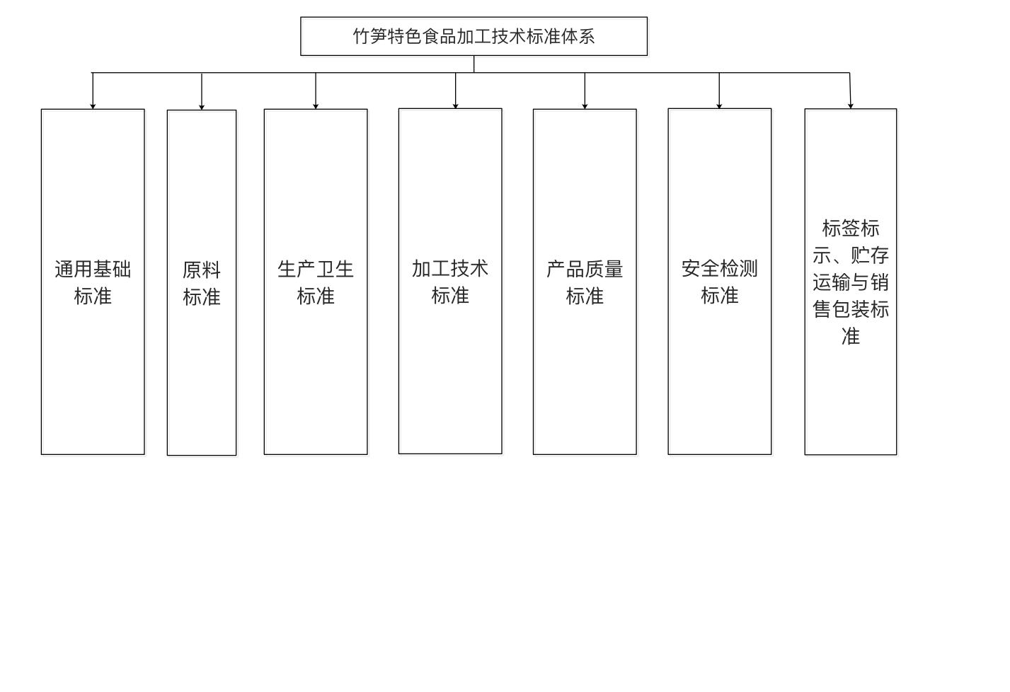

图1 竹笋加工技术标准体系框架图

* + 1. 技术标准体系标准明细表

技术标准体系的标准，由与竹笋加工、产品质量控制和销售相关的国家标准、行业标准、地方标准、团体标准构成，技术标准体系标准明细表见表1。

表1贵州省竹笋特色食品加工标准体系明细表

|  |  |  |  |  |  |  |
| --- | --- | --- | --- | --- | --- | --- |
| 标准体系总序号 | 标准体系分序号 | 标准名称 | 标准编号 | 标准状态 | | |
| 实施中 | 研制中 | 拟制定 |
| 一、通用基础标准 | | | | | | |
| 1 | 1.1 | 标准化工作导则 第1部分：标准化文件的结构和起草规则 | GB/T 1.1 -2020 | 实施中 |  |  |
| 1.2 | 标准化工作导则 第2部分：以ISO/IEC标准化文件为基础的标准化文件起草规则 | GB/T 1.2-2020 | 实施中 |  |  |
| 1.3 | 标准化工作指南 第1部分：标准化和相关活动的通用术语 | GB/T 20000. 1-2014 | 实施中 |  |  |
| 1.4 | 标准化工作指南 第3部分：引用文件 | GB/T 20000. 3-2014 | 实施中 |  |  |
| 1.5 | 标准编写规则 第1部分：术语 | GB/T 20001. 1-2001 | 实施中 |  |  |
| 1.6 | 标准编写规则 第4部分：试验方法标准 | GB/T 20001. 4-2015 | 实施中 |  |  |
| 1.7 | 标准编写规则 第5部分：规范标准 | GB/T 20001. 5-2017 | 实施中 |  |  |
| 1.8 | 标准编写规则 第6部分：规程标准 | GB/T 20001. 6-2017 | 实施中 |  |  |
| 1.9 | 标准编写规则 第7部分：指南标准 | GB/T 20001. 7-2017 | 实施中 |  |  |
| 1.10 | 标准编写规则 第10部分:产品标准 | GB/T20001. 10-2014 | 实施中 |  |  |
| 1.11 | 标准中特定内容的起草 第3部分：产品标准中涉及环境的内容 | GB/T 20002. 3-20014 | 实施中 |  |  |
| 1.12 | 标准中特定内容的起草 第3部分：产品标准中涉及安全的内容 | GB/T 20002. 4-20015 | 实施中 |  |  |
| 1.13 | 团体标准化 第1部分：良好行为指南 | GB/T 20004. 1-20016 | 实施中 |  |  |
| 1.14 | 标准体系构建原则和要求 | GB/T 13016-2018 | 实施中 |  |  |
| 1.15 | 森林资源术语 | GB/T 26423-2010 | 实施中 |  |  |
| 1.16 | 良好农业规范 第1部分：术语 | GB/T 20014.1-2005 | 实施中 |  |  |
| 1.17 | 品牌价值 术语 | GB/T 29185-2012 | 实施中 |  |  |
| …… | …… |  |  |  |  |
| 二、采收、分选、分等分级标准 | | | | | | |
| 4 | 4.1 | 主要竹笋质量分级 | GB/T 30762-2014 | 实施中 |  |  |
| 4.2 | 复水毛竹笋加工技术规程 | DB43/T 1692-2019 | 实施中 |  |  |
| 4.3 | 绿色食品干竹笋 | DB43/T193-2003 | 实施中 |  |  |
| 4.4 | 雷竹笋 | DB3301/T 118—2007 | 实施中 |  |  |
| 4.5 | 地理标志产品桐梓方竹笋 | DB52/T 1228—2017 | 实施中 |  |  |
| 4.6 | 地理标志产品埔田竹笋 | DB 4452/T 1—2021 | 实施中 |  |  |
| 4.7 | 地理标志产品兴文方竹笋种植和加工技术规范 | DB 5115/T 62—2020 | 实施中 |  |  |
| 4.8 | 地理标志产品西牛麻竹笋 | DB4418/T 012—2020 | 实施中 |  |  |
| 4.9 | 无公害食品竹笋干生产技术规程 | NY/T 5233-2004 | 实施中 |  |  |
| 4.10 | 地理标志产品桐梓方竹笋 | DB52/T 1228—2017 | 实施中 |  |  |
| 4.11 | 雷竹笋第 4 部分：产品质量要求 | DB3301/T 118.4—2007 | 实施中 |  |  |
| 4.12 | 地理标志产品兴文方竹笋种植和加工技术规范 | DB 5115/T 62—2020 | 实施中 |  |  |
| …… | …… |  |  |  |  |
| 三、加工、产品标准 | | | | | | |
| 5 | 5.1 | 复水毛竹笋加工技术规程 | DB43/T 1692-2019 | 纳入 |  |  |
| 5.2 | 地理标志产品兴文方竹笋种植和加工技术规范 | DB 5115/T 62—2020 | 纳入 |  |  |
| 5.3 | 地理标志产品西牛麻竹笋 | DB4418/T 012—2020 | 纳入 |  |  |
| 5.4 | 无公害食品竹笋干生产技术规程 | NY/T 5233-2004 | 纳入 |  |  |
| 5.5 | [保鲜方竹笋及干制方竹笋](https://std.samr.gov.cn/db/search/stdDBDetailed?id=91D99E4D8FB42E24E05397BE0A0A3A10) | DB52/T 1028-2015 | 纳入 |  |  |
| 5.6 | [保鲜竹笋](https://std.samr.gov.cn/db/search/stdDBDetailed?id=91D99E4D9CD22E24E05397BE0A0A3A10) | DB43/ 300-2006 | 纳入 |  |  |
| 5.7 | 保鲜方竹笋规范化加工技术规程 | 地方团体标准 | 纳入 | 拟制定 |  |
| 5.8 | 调味笋 | 地方团体标准 | 纳入 | 拟制定 |  |
| 5.9 | 鲜竹笋超微粉（浆）加工技术规程 | 地方团体标准 | 纳入 | 拟制定 |  |
| 5.10 | 复绿青笋 | 地方团体标准 | 纳入 | 拟制定 |  |
| …… | …… |  |  |  |  |
| 四、安全卫生、检验检测标准 | | | | | | |
| 6 | 6.1 | 食品安全国家标准 食品添加剂使用标准 | GB 2760-2014 | 实施中 |  |  |
| 6.2 | 食品安全国家标准 食品中真菌毒素限量 | GB 2761-2017 | 实施中 |  |  |
| 6.3 | 食品安全国家标准 食品中污染物限量（含第1号修改单） | GB 2762-2017 | 实施中 |  |  |
| 6.4 | 食品安全国家标准 食品中农药最大残留限量 | GB 2763-2021 | 实施中 |  |  |
| 6.5 | 食品安全国家标准 复配食品添加剂通则 | GB 26687-2011 | 实施中 |  |  |
| 6.6 | 蔬菜、水果卫生标准的分析方法 | GB/T5009.38-2003 | 实施中 |  |  |
| 6.7 | 水果和蔬菜中450种农药及相关化学品残留量的测定 | GB/T 20769-2008 | 实施中 |  |  |
| …… | …… |  |  |  |  |
| 五、包装、标识、贮藏、运输标准 | | | | | | |
| 7  11 | 7.1 | 食品安全国家标准 预包装食品标签通则 | GB 7718-2011 | 实施中 |  |  |
| 7.2 | 食品安全国家标准 玻璃制品 | GB4806.5-2016 | 实施中 |  |  |
| 7.3 | 食品国家标准 搪瓷制品 | GB4806.3-2016 | 实施中 |  |  |
| 7.4 | 食品国家标准 陶瓷制品 | GB4806.4-2016 | 实施中 |  |  |
| 7.5 | 食品接触材料及制品通用安全要求 | GB4806.1-2016 | 实施中 |  |  |
| 7.6 | 食品接触用金属材料制品 | GB4806.9-2016 | 实施中 |  |  |
| 7.7 | 食品接触用塑料及制品 | GB4806.7-2016 | 实施中 |  |  |
| 11.8 | 食品接触用塑料树脂 | GB4806.6-2016 | 实施中 |  |  |
| 11.9 | 食品接触用涂料及涂层 | GB480610-2016 | 实施中 |  |  |
| 11.10 | 食品接触用橡胶材料制品 | GB4806.11-2016 | 实施中 |  |  |
| 11.11 | 食品接触用橡胶材料制品 | GB4806.8-2016 | 实施中 |  |  |
| 11.12 | 食品安全国家标准 预包装食品营养标签通则 | GB 28050—2011 | 实施中 |  |  |
| 11.13 | 食品安全国家标准 食品经营过程卫生规范 | GB 31621-2014 | 实施中 |  |  |
| …… | …… |  |  |  |  |

* + 1. 技术标准体系标准统计表

技术标准体系内的标准，采用标准层次和标准类别相结合的方式进行统计，技术标准体系标准统计表见表2。

表2　竹笋加工技术标准体系标准统计表

|  |  |  |  |  |  |  |  |
| --- | --- | --- | --- | --- | --- | --- | --- |
| 序号 | 标准类别（层次） | 国家标准 | 行业标准 | 地方标准 | 团体标准 | 企业标准 | 小计（项） |
| 1 | 通用基础标准 | 18 | 1 | 0 | 0 | 0 | 19 |
| 2 | 原料标准 | 1 | 2 | 0 | 0 | 0 | 3 |
| 3 | 生产卫生标准 | 1 | 0 | 0 | 0 | 0 | 1 |
| 4 | 加工技术标准 | 0 | 0 | 2 | 2 | 0 | 4 |
| 5 | 产品质量标准 | 1 | 0 | 2 | 3 | 0 | 6 |
| 6 | 安全检测标准 | 8 | 0 | 0 | 0 | 0 | 8 |
| 7 | 标签标示、贮存运输与销售包装标准 | 3 | 0 | 1 | 0 | 0 | 4 |

* + 1. 技术标准体系编制说明

技术标准体系编制说明，是对技术标准体系的构建背景、总体设计、框架搭建、标准边界、标准采信、标准制定、标准分析、效果分析、合法审查以及标准体系的系统性、选进性、适用性、安全性和可操作性进行说明，便于阅读、使用、监督本标准体系运行的各方，正确理解和使用本标准体系。标准体系编制说明的内容参照GB/T 13016 中 5.4 条的规定。

* 1. 技术标准体系内标准的规范起草

纳入标准体系内，且正在研制、正在立项或者等待制定的标准，其起草格式应符合GB/T 1.1的规定，其中团体标准还应同时符合GB/T 20004.1的规定。

